Учитель – логопед: Бабкина Светлана Николаевна- высшая квалификационная категория г. Рязань. МАДОУ «Детский сад № 3»

Современные образовательные технологии в дошкольном образовании направлены на реализацию Федерального Государственного Образовательного Стандарта.
Для успешного обучения в школе, необходим достаточный уровень развития связной речи, поэтому это направление в коррекционно – образовательной работе с детьми с ОВЗ является приоритетным. Применение инновационных технологий в коррекционно – развивающей работе обеспечивают высокий, надёжный уровень развития дошкольников, имеющих речевые нарушения.
Инновационная технология - Сторителлинг позволяет расширить возможности для развития связной речи и коммуникативных качеств детей. Термин «сторителлинг» происходит от английского слова storytelling и в переводе означает «рассказывание историй». В русском языке этому термину имеется синоним – «сказительство», искусство увлекательного рассказа. Методику сторителлинга разработал глава крупной корпорации Дэвид Армстронг. Сторителлинг – это искусство создавать яркие и запоминающиеся истории, подача информации в формате увлекательной истории.
Чтобы детям было интересно, наглядно, за основу берутся Кубики историй, которые используются в технологии Сторителлинга и адаптируются для контингента детей, с которыми проводится работа. Такие кубики помогают в процессе создания историй, облегчают запоминание сюжета, эффективны в процессе рассуждения.

Конспект образовательной деятельности в старшей группе для детей с ТНР
на тему: «Случай в лесу или увлекательная история про Машу и Медведя»
(с использованием технологии Сторителлинг)
Цель: создание условий для составления рассказа - истории с использованием технологии Сторителлинг.
Задачи:
коррекционно – образовательные:
-продолжать учить составлять рассказ – историю с использованием « Кубиков историй»;
-продолжать учить программировать Робомышь по схеме;
-учить определять последний звук в слове;
-продолжать учить ориентироваться на микроплоскости;
-активизировать словарь по теме «Весна. Весенние цветы».
коррекционно – развивающие:
-развивать связную речь, развивать зрительное восприятие, воображение, внимание;
- развивать элементы логического мышления.
коррекционно – воспитательные:
-воспитывать эмоциональную отзывчивость;
-воспитывать культуру общения.
Предшествующая работа: составление рассказов – историй с использованием «Кубиков историй», игровые ситуации с использованием «STEAM – набора «Робомышь»
Оборудование: микрофон, коррекционно – развивающая игра «Кубики историй», чудесная коробочка, волшебная палочка, сюжетная картинка с изображением девочки с букетом цветов, микроплоскость с предметными картинками, игровое поле с Робомышью, предметные картинки по теме «Фрукты»
Интеграция образовательных областей: социально – коммуникативное развитие, познавательное развитие, речевое развитие, художественно – эстетическое развитие, физическое развитие
Ход образовательной деятельности:
Логопед: Ребята, вспомним стихотворение «Добрая улыбка» и поделимся друг с другом теплотой своих сердец и добрыми улыбками.

Пусть наши добрые улыбки согреют всех своим теплом,
Напомнят нам, как важно в жизни делиться счастьем и добром.
(как светло стало в зале от наших добрых улыбок)
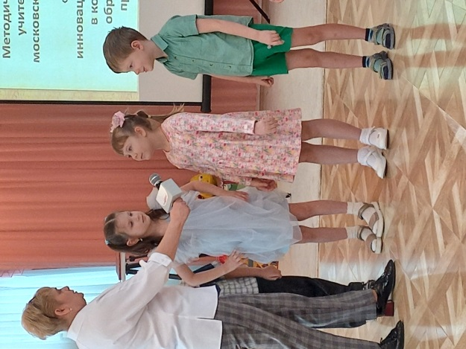
Звучит музыка.
Входит гость – корреспондент телевизионной компании «Город» (в руках микрофон)
Корреспондент:
Здравствуйте, уважаемые зрители! Вас приветствует телекомпания «Город». Сегодня мы в гостях у детского сада « Изюминка». Я - корреспондент телекомпании «Город».
Хочу взять у воспитанников детского сада интервью.

-Как тебя зовут? Сколько тебе лет?
- А как тебя зовут? Расскажи о своей семье. Как зовут твоих родителей?
- Скажи, как тебя зовут? Есть ли у тебя брат или сестра? Сестра старше тебя или младше?
- Как тебя зовут? Сколько тебе лет? Есть ли у тебя любимая игрушка? Какая?
- Представься ты. Расскажи, кем ты хочешь стать, когда вырастешь?
- А тебя как зовут?
- Как тебя зовут? Какое время года ты больше всего любишь?
- Есть ли у тебя домашние животные? (домашние питомцы)
Молодцы! Как много интересного я о вас узнала.
Я приехала не одна. Внимание! Знакомьтесь! Мультипликатор!
Под музыку входит мультипликатор. В руках – красивая коробка.
Мультипликатор:
«Здравствуйте, гости! Здравствуйте ребята!
Я – мультипликатор студии телекомпании «Город».
А приехала я к вам за помощью – наша студия мультипликационных фильмов создаёт мультфильмы для детей. Чтобы создать мультфильм, надо придумать историю, написать сценарий, а наш друг - автор интересных историй заболел. Но ему стало известно, что дети в вашем детском саду придумывают и рассказывают истории. Он просил передать вот эту красивую коробку. Пусть она поможет вам в этом интересном деле.
Я оставляю включенный диктофон, чтобы записать вашу интересную историю.
А пока вы будете работать, я хочу познакомиться с детским садом.
Логопед: Ну, что приступаем к работе.
Звучит музыка
Проходите и занимайте места в творческой гостиной. Давайте мы с вами заглянем в эту чудесную коробку. Посмотрите, что это такое?
Дети: Кубики историй.
Ребята, давайте вспомним, какие бывают истории
Дидактическое упражнение «Подбери слово»
Истории бывают какие?
– интересные, увлекательные, познавательные, фантастические, весёлые, грустные, смешные…
Чтобы составить историю, надо сначала расставить кубики по порядку.
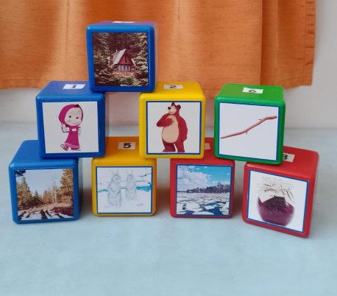
Назовём каждый предмет на картинке.
Вы догадались, о ком мы будем составлять историю?
Дети:
Историю о Маше и Медведе.
Логопед: Еще раз внимательно посмотрите на картинки и скажите, что могло произойти в лесу?
Ребенок : Я думаю, что с зайчатами что – то случилось, а Маша и Медведь им помогли.
Логопед: Значит, мы можем придумать название нашей истории. Назовем её «Случай в лесу».
Если мы хотим, чтобы наша история понравилась слушателям, мы должны придумать интересный сюжет. Свою историю вы можете начинать со слова «Однажды…»
Поможет составить историю волшебная палочка.
- На картинки посмотри и историю расскажи.
По порядку говори, ничего не пропусти.
История « Случай в лесу, или увлекательная история про Машу и Медведя»
(Выделенные слова в тексте – это предметные картинки на кубиках историй)
Однажды Маша и Медведь пошли гулять на опушку леса. День был весенний, тёплый, солнечный.
«Мишка, пойдём на речку смотреть ледоход, это так интересно», - предложила Маша.
И вдруг, подходя к реке, они увидели на плывущей льдине зайчат.
«Мишка, посмотри какие маленькие, испуганные, беспомощные зайчата. Надо им помочь, иначе они утонут, неси скорее длинную ветку».
Маша и Медведь помогли зайчатам выбраться на берег. Они дрожали от холода.
«Мишка, бежим скорей домой, надо согреть зайчат». Дома их напоили ароматным чаем с малиновым вареньем, угостили сладкой, хрустящей морковкой.
Когда зайчата согрелись и окрепли, их выпустили на волю, в лес.
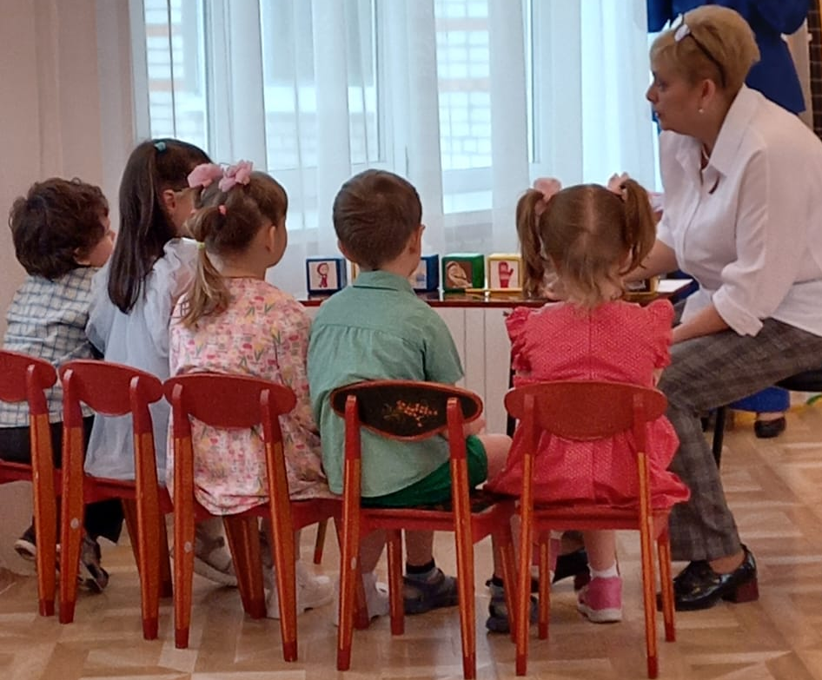
Логопед: Чему учит эта история ?
Дети: Эта история учит помогать тем, кто попал в беду.
Логопед:
А об этом можно сказать пословицей:
Друзья познаются в беде.
А ещё можно сказать об этом небольшим стихотворением
Всегда в беде надёжный друг протянет тебе руку.
Молодцы!
Мы с вами работу закончили, диктофон отключаем.
Разместим кубики в красивой коробке и передадим мультипликатору.
Мультипликатор:
Спасибо за помощь. Тороплюсь в мультстудию создавать мультфильм.
Логопед: А сейчас я вас приглашаю на Веселую зарядку (из мультфильма «Маша и Медведь»).
Упражнения под музыку.
- Послушайте загадку:
Распустились почки,
Травка вырастает,
В это время птички с юга прилетают.
О каком времени года говорится в этой загадке?
Дети:
О весне
Логопед:
Вспомним пальчиковую игру «Весна»
Пальчиковая игра: «Весна»
В гости к нам пришла весна, деток радует она. (Сжимают - разжимают пальцы рук)
Солнце светит, солнце греет,
Всюду травка зеленеет. (Упражнение «Колечки»)
Логопед:
Прохлопаем стихотворение «Деревья»
Нейрокоррекционное упражнение «Деревья» (громко – тихо)
Трали – вали, трали – вали, мы деревья рисовали.
(ритмичные хлопки – колени – правое плечо – колени – левое плечо)
Тра- ля –ля, тра- ля –ля (три хлопка по коленям, три хлопка руками перед собой)
Рисовали тополя
(ритмичные хлопки – колени – правое плечо – колени – левое плечо)
Молодцы.
Нейрокоррекционное упражнение «Хлоп – класс»»
Хлоп – класс (правая рука) – хлоп – класс (левая рука)
А сейчас выходим на прогулку. Проходите к мольберту.
Посмотрите, девочка идёт нам навстречу.
Какой красивый букет цветов у неё в руках.
Посмотрите, каких цветов в букете много?
Дети:
В букете много тюльпанов.
В букете много подснежников.
В букете много мимоз.
Познакомимся с девочкой. Чтобы узнать, как её зовут, нужно выполнить задание.
- Назовите предмет на картинке, расположенный в левом верхнем углу.
Дети: Бант
Назовите последний звук в слове – банТ
Дети: звук –Т
Логопед:
вспомните женские имена, которые начинаются на звук -Т-
Дети: Тамара, Тая, Тоня, Таня
Логопед:
На каком имени остановимся? Как девочку зовут?
Дети:
Девочку зовут - Таня
Логопед:
Таня заботится о своём здоровье, каждый день занимается зарядкой, ест овощи, фрукты.
Очень любит свежевыжатые соки.
А какой сок любит Таня, мы сейчас узнаем.
Для этого нужно выполнить задание, и с этим заданием поможет справиться Робомышь.
Упражнение «Выполни команду».
Выполним это задание пошагово.
- Проговорим маршрут, по которому будет двигаться Робомышь.
Сначала мы должны пройти два шага вперёд, потом поворот влево, и ещё два шага вперёд.
Задаём программу и Робомышь определяет картинку – яблоко
- Какой сок любит Таня?
Дети: Таня любит яблочный сок
Логопед:
Маша, а ты какой сок любишь? А ты, Тимофей?
Дети:
Я люблю грушевый сок.
Я люблю сливовый сок.
Логопед:
Становитесь в круг и мы поиграем в игру «Сосчитай»
Дидактическое упражнение « Сосчитай до 5» - апельсины - счет прямой и обратный
Наша прогулка подошла к концу. Нам пора возвращаться в детский сад.
Рефлексия:
- Чему научились на занятии?
Логопед:
Вы молодцы, со всеми заданиями справились.
Придумали увлекательную историю - рассказ « Случай в лесу» и каждому участнику вручаю медаль «Лучшему рассказчику».
Впереди нас ждут интересные путешествия и открытия.

Используемая литература:
- О.И. Давыдова «Осваиваем новый интерактивный метод работы с детьми – сторителлинг». Электронный журнал « Cправочник старшего воспитателя».

